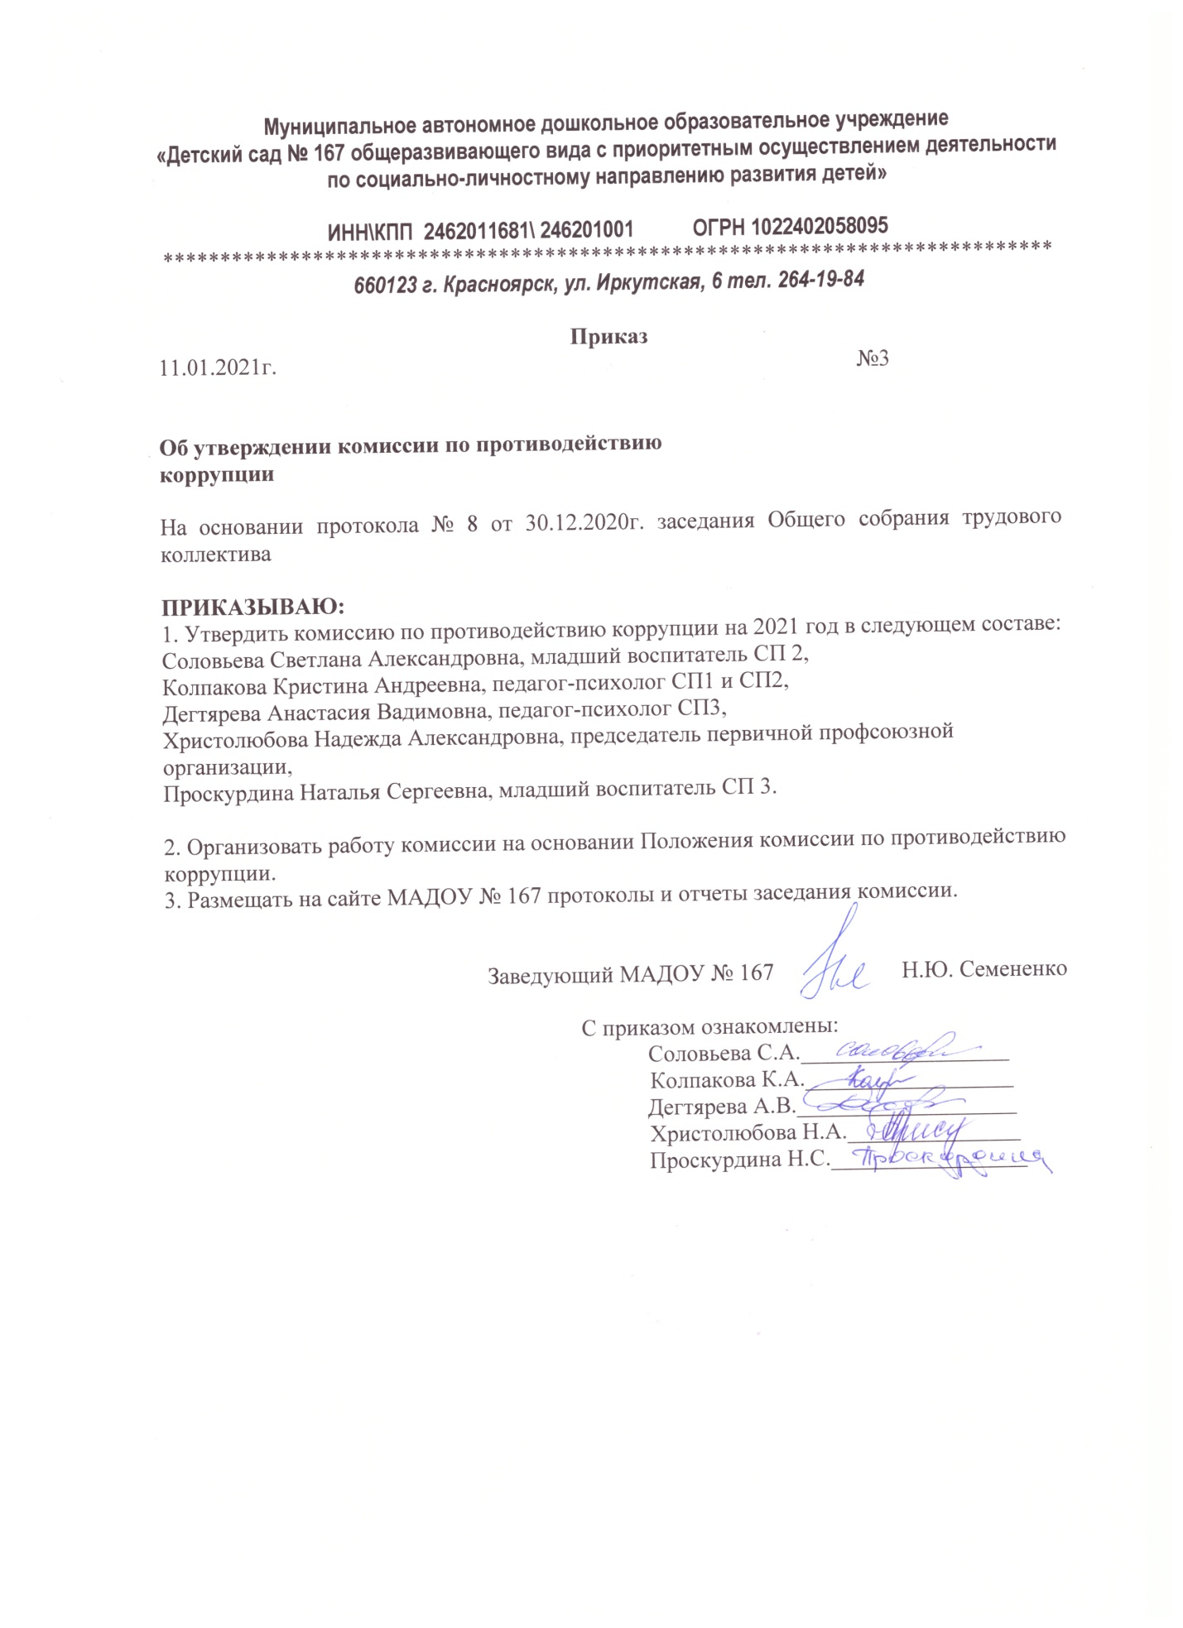

Муниципальное автономное дошкольное образовательное учреждение
«Детский сад № 167 общеразвивающего вида с приоритетным осуществлением деятельности
по социально-личностному направлению развития детей»

ИНН\КПП 2462011681\ 246201001 ОГРН 1022402058095
*****************************************************************************
660123 г. Красноярск, ул. Иркутская, 6 тел. 264-19-84

Приказ
11.01.2021г. №3

Об утверждении комиссии по противодействию
коррупции

На основании протокола № 8 от 30.12.2020г. заседания Общего собрания трудового коллектива

ПРИКАЗЫВАЮ:
1. Утвердить комиссию по противодействию коррупции на 2021 год в следующем составе:
Соловьева Светлана Александровна, младший воспитатель СП 2,
Колпакова Кристина Андреевна, педагог-психолог СП1 и СП2,
Дегтярева Анастасия Вадимовна, педагог-психолог СП3,
Христолюбова Надежда Александровна, председатель первичной профсоюзной организации,
Проскурдина Наталья Сергеевна, младший воспитатель СП 3.

2. Организовать работу комиссии на основании Положения комиссии по противодействию коррупции.
3. Размещать на сайте МАДОУ № 167 протоколы и отчеты заседания комиссии.

Заведующий МАДОУ № 167 Н.Ю. Семененко

С приказом ознакомлены:
Соловьева С.А.__________________
Колпакова К.А.__________________
Дегтярева А.В.___________________
Христолюбова Н.А._______________
Проскурдина Н.С._________________

